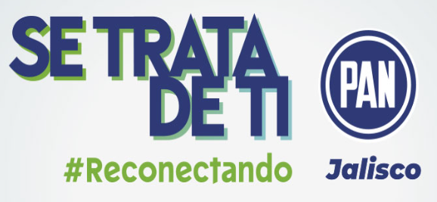
ACLARACIÓN:
Respecto a este punto, se hace la aclaración que el Partido Acción Nacional en Jalisco no ha aprobado resolución alguna.

